PSE Vision — คู่มือการใช้งาน
Object Measurement System — ระบบวัดขนาดวัตถุ
✅ การตั้งค่าทั้งหมดในคู่มือนี้ทำได้จริงในโปรแกรม — บางส่วนใช้ได้ทันที (offline) และบางส่วนต้องเปิดกล้องก่อน (ระบุไว้ในแต่ละหัวข้อ)

1. ภาพรวมหน้าจอหลัก
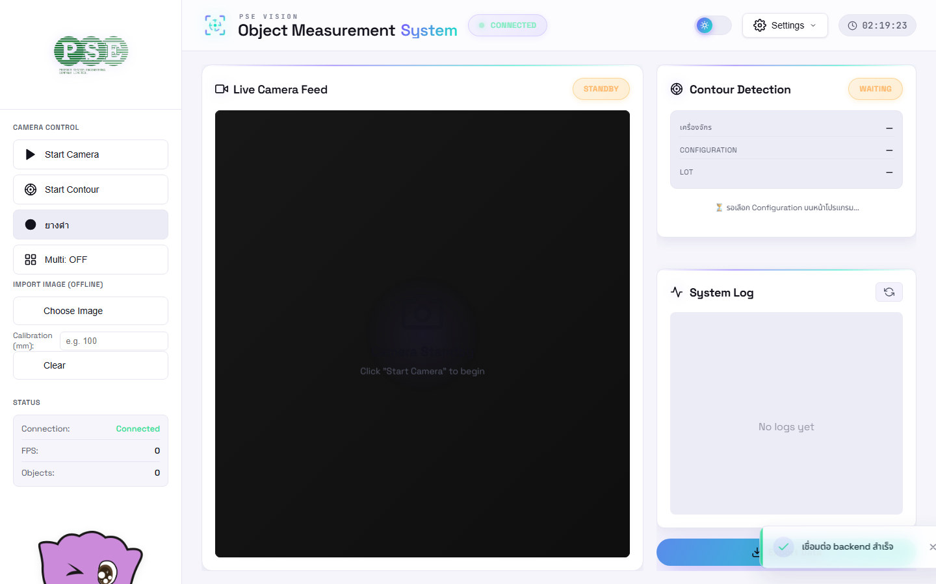
หน้าจอแบ่งเป็น 3 ส่วน:
ส่วน | รายละเอียด
ซ้าย — Sidebar | ปุ่มควบคุมกล้อง, นำเข้าภาพ, และสถานะระบบ
กลาง — Live Camera Feed | ภาพสดจากกล้อง + กรอบ ROI ที่ตรวจจับ
ขวา — Contour / System Log | ผลการตรวจจับ/วัดขนาด, สถิติ, และบันทึกระบบ

แถบด้านบน (Header):
- CONNECTED / DISCONNECTED — สถานะการเชื่อมต่อ backend/กล้อง
- ปุ่มสลับธีม (ดวงอาทิตย์/พระจันทร์) — สลับโหมดสว่าง (Light) / มืด (Dark)
- Settings — เมนูตั้งค่าทั้งหมด
- นาฬิกา — เวลาปัจจุบัน

เมนู Settings รวมทุกการตั้งค่า (นำเมาส์ไปวางที่ปุ่ม Settings):
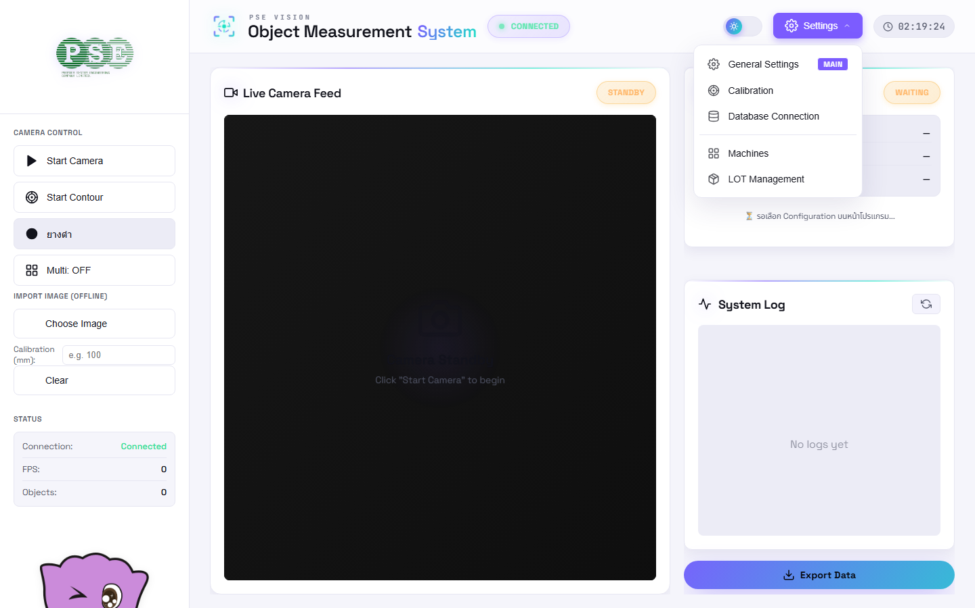
General Settings, Calibration, Database Connection, Machines, LOT Management

2. การเปิดกล้องใช้งาน
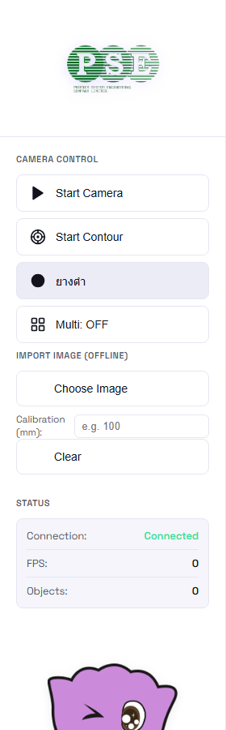
ที่ Sidebar → CAMERA CONTROL:
- กด "Start Camera" เพื่อเริ่มกล้อง — ปุ่มจะเปลี่ยนเป็น "Stop Camera" และภาพสดจะขึ้นกลางจอ
- ตรวจสอบที่ STATUS: Connection (Connected = สำเร็จ), FPS (เฟรมต่อวินาที), Objects (จำนวนวัตถุ)
- กด "Stop Camera" อีกครั้งเพื่อหยุด
ทดสอบโดยไม่มีกล้อง (Offline) — ที่ IMPORT IMAGE (OFFLINE):
- Choose Image — เลือกไฟล์ภาพเพื่อทดสอบการตรวจจับ
- Calibration (mm) — ใส่ค่าคาลิเบรชันถ้าต้องการแปลงเป็นขนาดจริง
- Clear — ล้างภาพ
หมายเหตุ: ถ้าขึ้น "No OAK camera detected" ให้ตรวจสายกล้อง USB/PoE หรือตั้ง IP กล้องในหน้า Settings

3. การตรวจจับ (Contour Detection)
ที่ Sidebar → CAMERA CONTROL (ต้องเปิดกล้องก่อน):
- กด "Start Contour" เพื่อเริ่มตรวจจับ contour (แยกวัตถุจากพื้นหลัง แล้วตีกรอบ ROI)
- ปุ่ม "ยางดำ / ยางขาว" — สลับชนิดวัสดุ (ยางดำ = พื้นขาว-วัตถุดำ, ยางขาว = พื้นดำ-วัตถุขาว) [กดได้เมื่อเปิดกล้อง + เปิด Contour แล้ว]
- ปุ่ม "Multi: OFF/ON" — เปิดตรวจจับหลายวัตถุพร้อมกัน
ผลลัพธ์แสดงที่แผงขวา (Contour Detection):
- เครื่องจักร / Configuration / LOT — การตั้งค่าที่กำลังใช้งาน
- Target Area / Tolerance — เกณฑ์ขนาดที่ยอมรับ
- สถิติ 3 ระดับ: Total (ทั้งหมด), Pass (ผ่าน), Near (ใกล้เคียง), Fail (ไม่ผ่าน)
กรอบ ROI บนภาพสดแสดงสี: เขียว = ผ่าน, เหลือง = ใกล้เคียง, แดง = ไม่ผ่าน

4. การคาลิเบรตขนาด (Calibration)
เปิดจาก Settings → Calibration
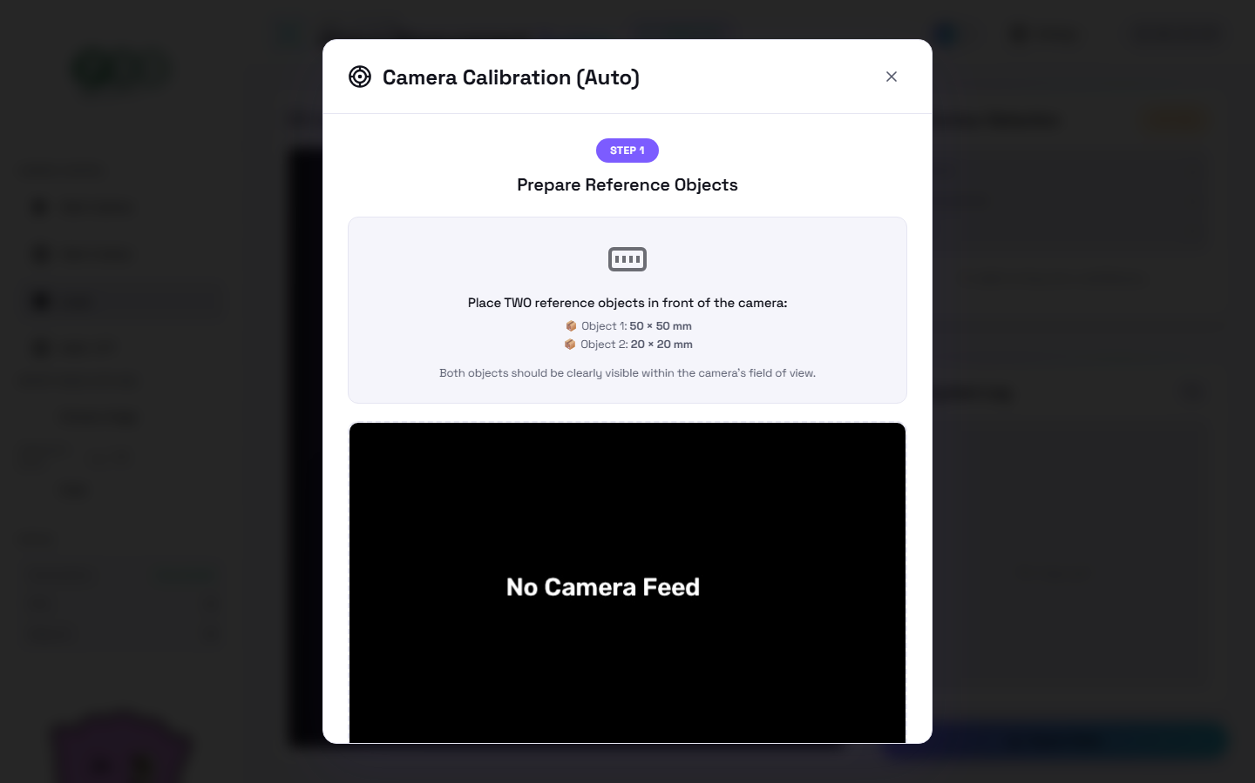
ระบบใช้การคาลิเบรตอัตโนมัติ (Auto) ด้วยวัตถุอ้างอิง 2 ชิ้น:
- STEP 1 — วางวัตถุอ้างอิง 2 ชิ้นหน้ากล้อง: Object 1 = 50 × 50 mm, Object 2 = 20 × 20 mm (ให้เห็นชัดทั้งสองชิ้น)
- ทำตามขั้นตอนถัดไป เพื่อให้ระบบคำนวณค่า mm ต่อ pixel อัตโนมัติ
- เมื่อสำเร็จ ระบบบันทึกค่าคาลิเบรชัน และวัดขนาดวัตถุเป็นมิลลิเมตรได้ทันที
หมายเหตุ: ควรคาลิเบรตใหม่ทุกครั้งที่ขยับกล้อง/เปลี่ยนระยะ เพื่อความแม่นยำ

5. การตั้งค่าฐานข้อมูล (Database)
เปิดจาก Settings → Database Connection
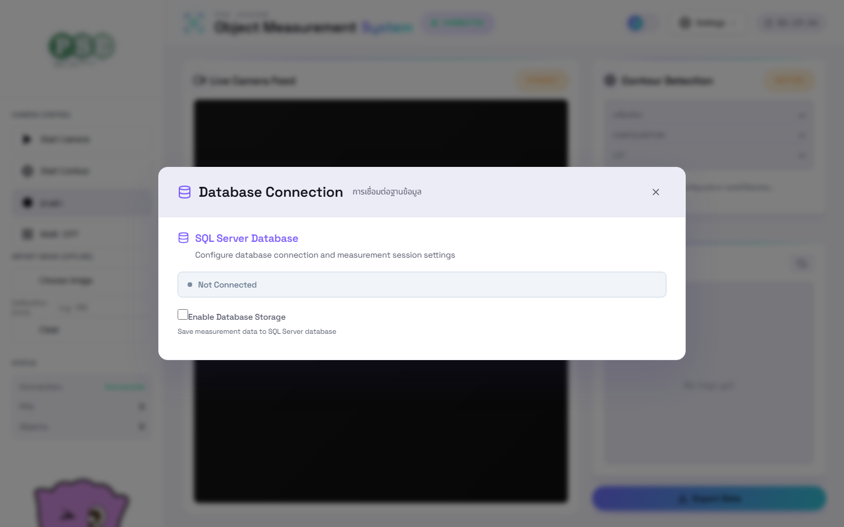
ใช้เก็บผลการวัดลง SQL Server:
- ดูสถานะการเชื่อมต่อ (Not Connected / Connected)
- ติ๊ก "Enable Database Storage" เพื่อเปิดการบันทึก — จะมีช่องกรอก Host, Username, Password, Database, Table และการตั้งค่ารอบการวัด (measurement session)
- บันทึกการตั้งค่า
หมายเหตุ: ถ้าไม่เปิดใช้ ระบบยังวัดขนาดได้ปกติ เพียงแต่ไม่บันทึกลงฐานข้อมูล

6. การจัดการเครื่องจักร (Machines) — ตั้งเกณฑ์ Pass/Fail
เปิดจาก Settings → Machines
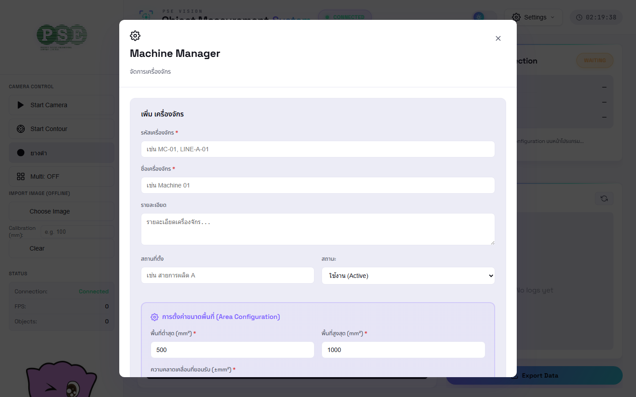
ใช้กำหนดเกณฑ์ขนาดที่ยอมรับของแต่ละเครื่องจักร (ใช้ตัดสิน Pass/Fail):
- กรอกข้อมูล: รหัสเครื่องจักร*, ชื่อเครื่องจักร*, รายละเอียด, สถานที่ตั้ง, สถานะ (Active/Inactive)
- ตั้ง Area Configuration: พื้นที่ต่ำสุด (mm²), พื้นที่สูงสุด (mm²), ความคลาดเคลื่อนที่ยอมรับ (±mm²)
- บันทึก — เกณฑ์นี้จะถูกใช้ตัดสิน Pass / Near / Fail

7. การจัดการ LOT
เปิดจาก Settings → LOT Management
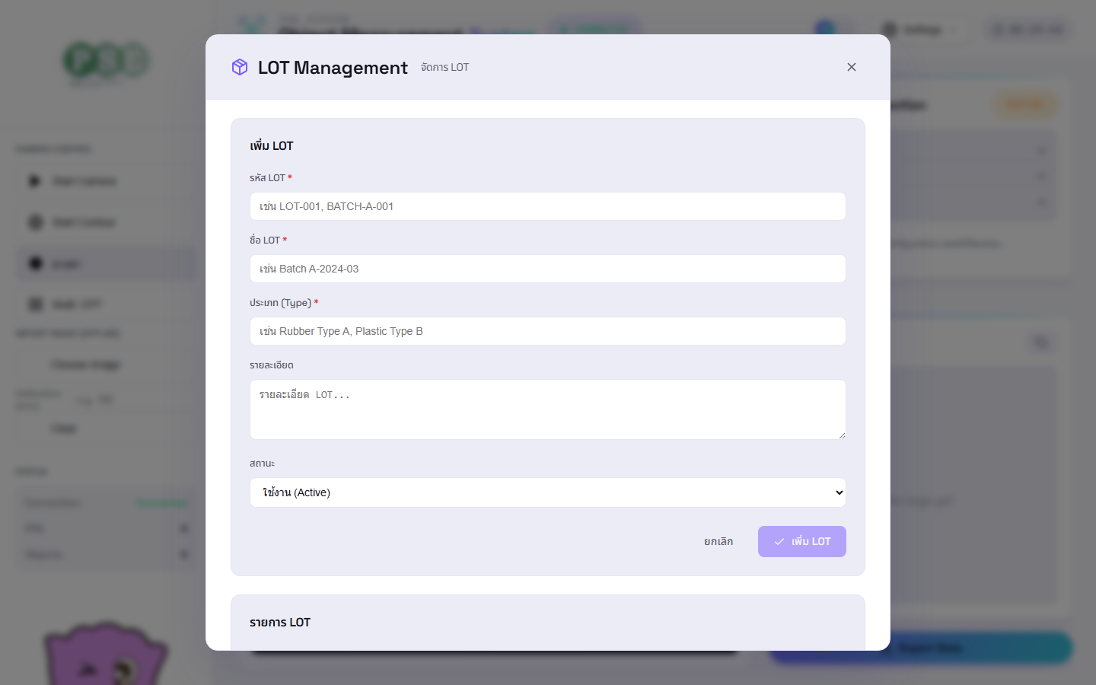
ใช้จัดกลุ่มการผลิต/ล็อตงาน:
- กรอก รหัส LOT* (เช่น LOT-001), ชื่อ LOT* (เช่น Batch A-2024-03)
- เลือกประเภท (Type)* เช่น Rubber Type A
- ใส่รายละเอียดและสถานะ (Active/Inactive)
- กด "เพิ่ม LOT" — รายการจะแสดงในส่วน "รายการ LOT" ด้านล่าง

8. การตั้งค่าทั่วไป (General Settings)
เปิดจาก Settings → General Settings
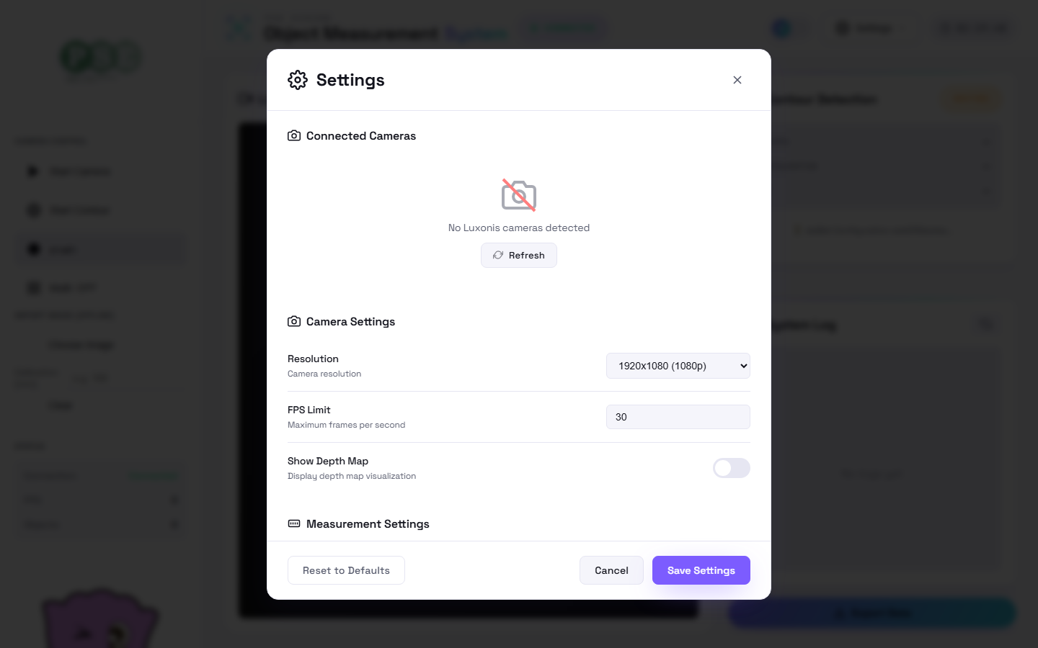
- Connected Cameras — แสดงกล้อง Luxonis ที่ต่ออยู่ (กด Refresh เพื่อค้นหาใหม่)
- Resolution — ความละเอียดกล้อง (เช่น 1920×1080)
- FPS Limit — จำกัดเฟรมต่อวินาที (เช่น 30)
- Show Depth Map — เปิด/ปิดการแสดงแผนที่ความลึก
- Measurement Settings — การตั้งค่าการวัด (เลื่อนลงดูเพิ่ม)
- ปุ่มล่าง: Reset to Defaults (คืนค่าเริ่มต้น), Cancel, Save Settings

9. โหมดสว่าง / มืด และการส่งออกข้อมูล
กดปุ่มดวงอาทิตย์/พระจันทร์บนแถบด้านบนเพื่อสลับธีม — ระบบจะจดจำค่าที่เลือกไว้
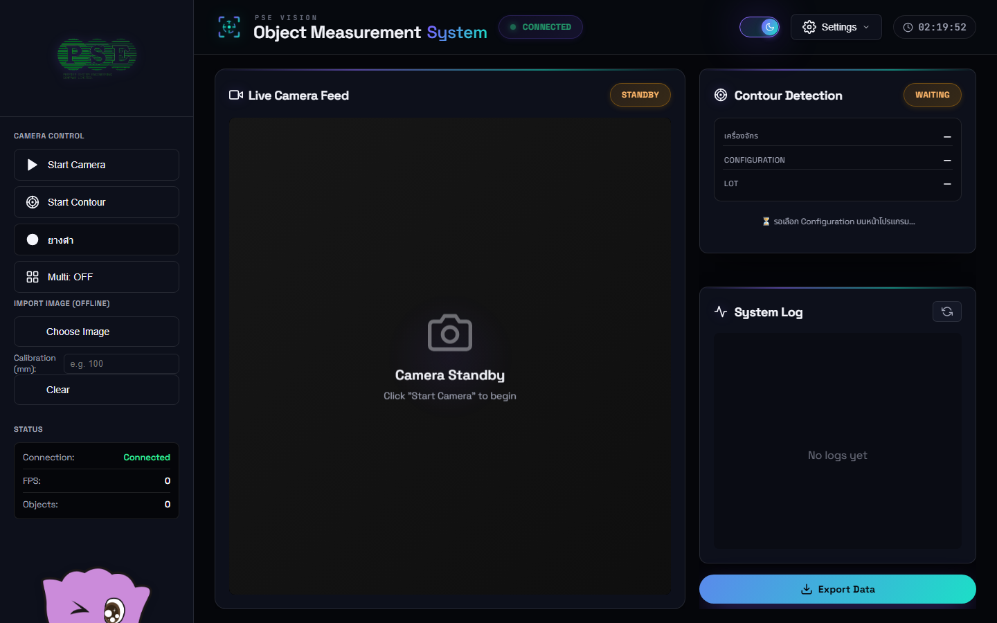
กดปุ่ม "Export Data" (มุมขวาล่าง) เพื่อบันทึกผลการวัดและบันทึกระบบเป็นไฟล์

สรุปตารางการตั้งค่าทั้งหมด
เมนู | ทำอะไรได้ | ต้องเปิดกล้อง?
Start Camera | เปิด/ปิดกล้อง | -
Start Contour + ยางดำ/ขาว + Multi | ตรวจจับ + ตีกรอบ ROI | ใช่
Import Image | ทดสอบด้วยภาพไฟล์ | ไม่
Calibration | ตั้งค่า mm/pixel (auto 2 วัตถุ) | ใช่
Database Connection | เก็บผลลง SQL Server | ไม่
Machines | ตั้งเกณฑ์ขนาด Pass/Fail | ไม่
LOT Management | จัดการล็อตงาน | ไม่
General Settings | ความละเอียด/FPS/Depth ฯลฯ | ไม่
Theme / Export | สลับธีม / ส่งออกข้อมูล | ไม่

